22 января 2019 года в 10-11 классах прошел классный час «Бессмертный подвиг Ленинграда в период Великой Отечественной войны», посвященный Дню снятия блокады Ленинграда. Классные руководители - Слободчикова Н.Д, Ерошенко Н.Н.
Прослушав песню «Бессмертный Ленинград» из кинофильма «Два бойца», ребята отвечают на вопрос: Каким историческим событиям посвящена эта песня? Какие чувства она вызывает?
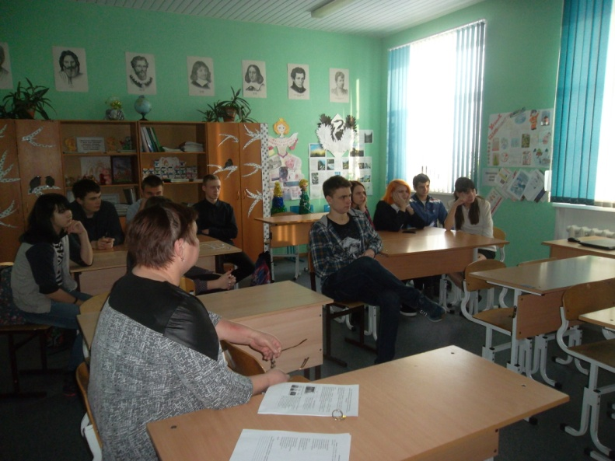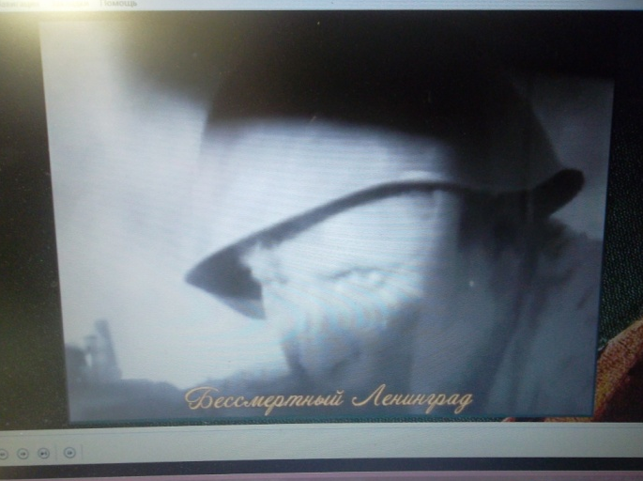
В течение классного часа ребята анализируют информацию, представленную в различных знаковых системах, аргументировано высказывают свою точку зрения.
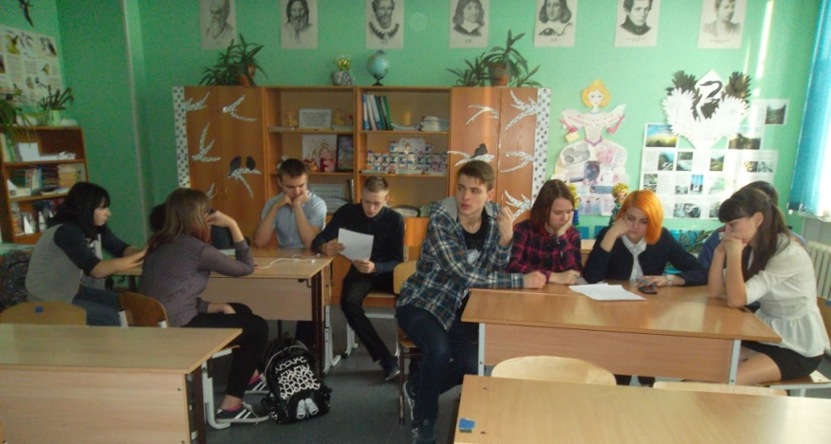
Обсуждение фрагмента кинофильма «Оборона Ленинграда»
